Порядок работы по снятию показаний с ПУ ЭЭ для передачи в Мосэнергосбыт
- Открыть программу Taskgroup
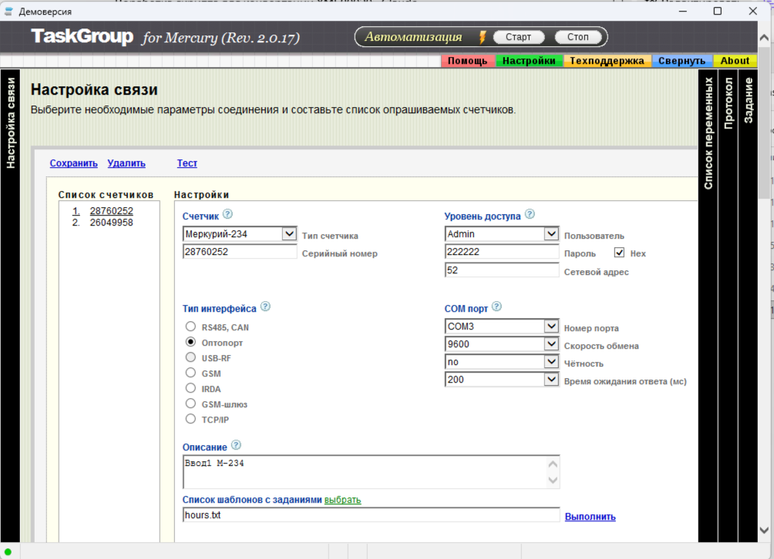
2. Список переменный
1. выбрать счетчик
- В левой колонке выбрать ПУ с которого будут сниматься показания
- Перейти в раздел «Список переменных и выбрать нужные значения и нажать кнопку «Создать задание»:
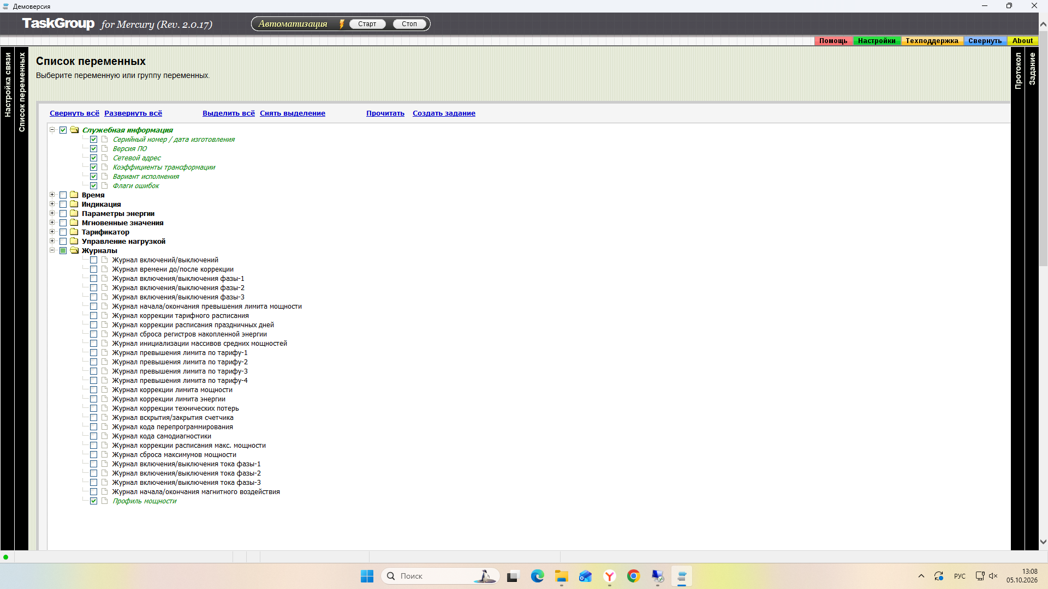
3. Список переменный

- После нажатия кнопки «Создать задание» появится окно, где нужно указать период за который снимать показания и нажать кнопку «Выполнить»
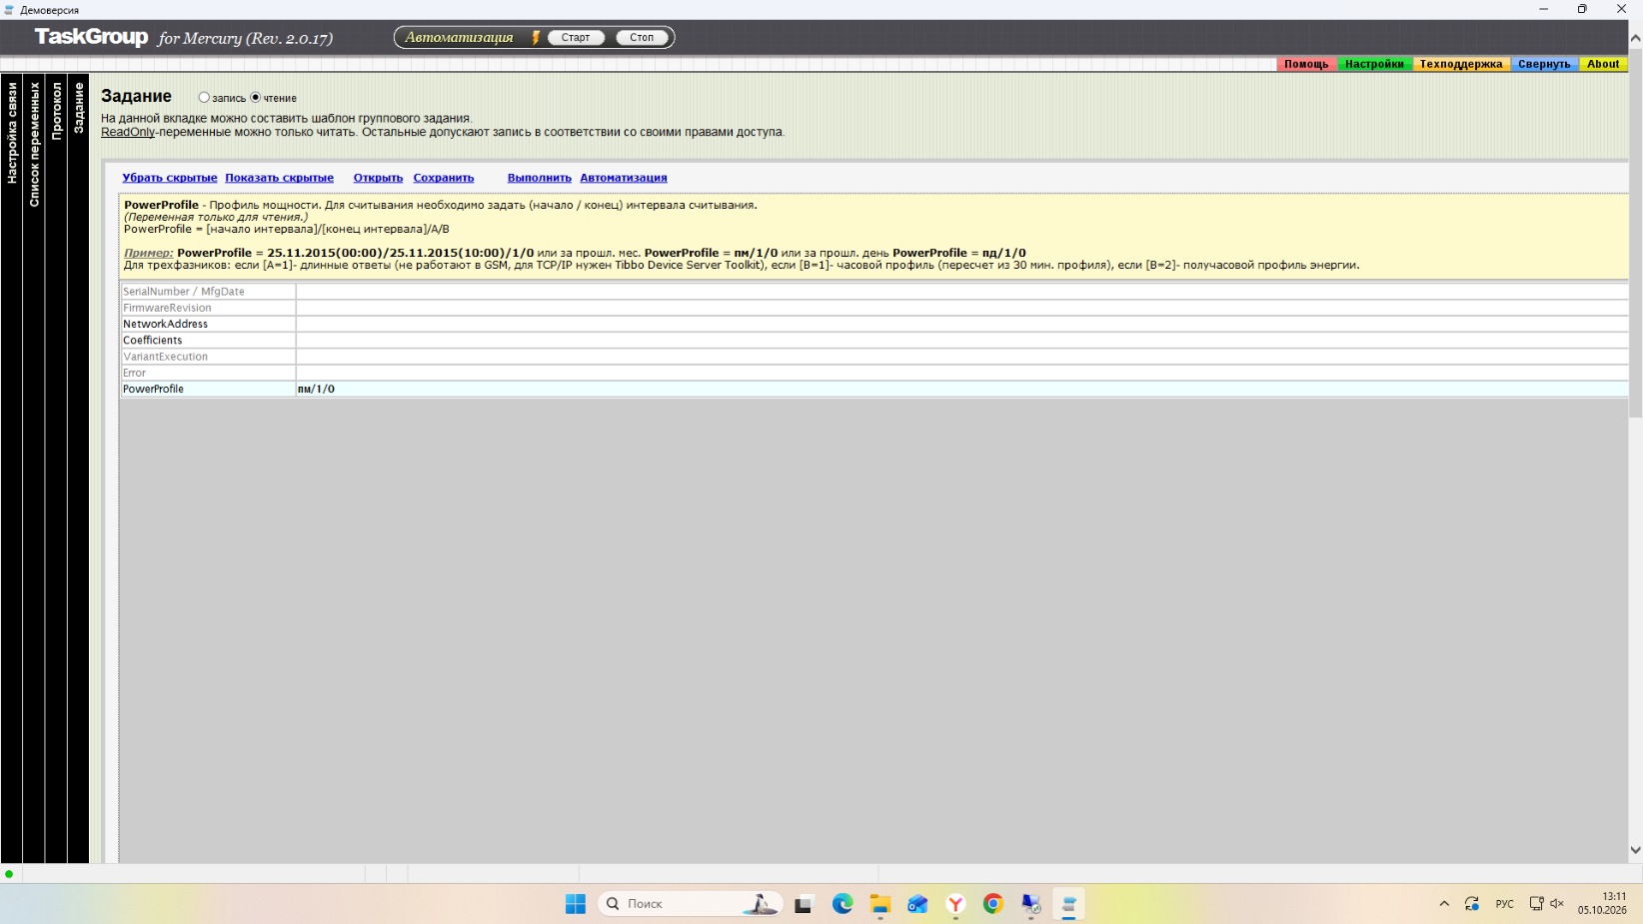
5. Список переменный
4. Список переменный
- После окончания считывания в папке (~\taskgroup\XML) появится папка с текущей датой, где будут сформированы все файлы по каждому из счетчиков за считываемый месяц.
- Необходимо с репозитория скачать скрипты для дальнейшего формирования объединенных файлов. В скрипте нужно првоерить корректность ИНН (https://github.com/wizand0/convert_xml_for_MAS)
- Необходимо в подпапку «serial» скопировать файл convert_xml80020.py и запустить его через командную строку:
```
PS E:\taskgroup\XML\05.10.2026\serial> python .\convert_xml80020.py
```
- Будет сформирована еще одна папка «converted» где будут находится конечные файлы для передачи в МЭС
- Также в папке E:\taskgroup\arhiv\ по каждому счетчику будет сформированы отдельные файлы с Профилями мощности (для направления ГИ).

Что делает скрипт convert_xml80020.py (https://github.com/wizand0/convert_xml_for_MAS)
Программа TaskGroup формирует отдельные XML 80020 для каждого счётчика за каждый день. Скрипт приводит их к виду, который раньше формировала «Пирамида», и объединяет счётчики в один файл за сутки.
- Запускается из каталога, где лежат папки счётчиков (serial\26049958, serial\28760252 и т. д.).
- Ищет в папках счётчиков файлы вида 80020_<ИНН>_<ГГГГММДД>_01.xml и находит даты, которые есть у всех счётчиков.
- Проверяет каждый файл: class 80020, ИНН, один area, одна точка, один канал, 48 периодов, в каждом периоде одно value.
- Заменяет у точки code и name, у канала code и desc на значения из настроек (идентификаторы старых файлов «Пирамида»).
- Умножает каждое <value> на коэффициент 750, округляет до 5 знаков и убирает атрибут status.
- Объединяет все счётчики в один XML, сохраняет в каталог converted как 80020_<ИНН>_<ГГГГММДД>_00.xml в кодировке windows-1251.
- Перечитывает созданный файл и проверяет его (коды, названия, 48 периодов, формат значений, совпадение с рассчитанным).
- Пишет подробный журнал в консоль и в convert_xml80020.log.
Исходные файлы TaskGroup не изменяются. Если за какую-то дату нет файла одного из счётчиков или файл не прошёл проверку, итоговый файл за этот день не создаётся, причина пишется в журнал. Повторный запуск перезаписывает результат.
Запуск:
cd "D:\...\serial"
python convert_xml80020.py
Коэффициент 750
В настройках используется TRANSFORMATION_COEFFICIENT = Decimal("750"). Это расчётный коэффициент прибора учёта 1500 (по договору с Мосэнергосбытом), умноженный на 0,5, потому что данные снимаются за получасовые интервалы. Значение подобрано по сравнению с принятыми Мосэнергосбытом файлами «Пирамиды» и по счёт-фактурам.
Как доработать скрипт
Другие счётчики. Измените блок METERS в начале файла: ключ — имя папки счётчика, внутри code (идентификатор из старого файла «Пирамида»), name, channel_code, channel_desc. Порядок записей в METERS определяет порядок точек в итоговом файле, сделайте такой же, как был в «Пирамиде».
Другая организация, другой ИНН.
- Измените INN. Он используется в проверке файлов и в имени итогового файла.
- Замените METERS на счётчики новой организации, коды и названия берите из её старых файлов «Пирамиды».
- Пересчитайте TRANSFORMATION_COEFFICIENT: расчётный коэффициент из договора × 0,5. Проверьте итог по счёт-фактуре с помощью sum_xml80020.py.
- Сверьте служебные поля MESSAGE_NUMBER, DAYLIGHT_SAVING_TIME, REMOVE_AREA_TIMEZONE со старым файлом новой организации: они подобраны под текущую. Названия организации в sender и area скрипт берёт из исходных файлов TaskGroup и сам не задаёт.
Количество счётчиков. Скрипт не ограничен двумя вводами: в METERS можно указать любое число счётчиков, и все они будут объединены в один файл. Условия: у каждого счётчика своя папка, и в каждом исходном файле ровно одна точка и один канал. Если TaskGroup положит в один файл несколько точек или каналов, скрипт выдаст ошибку по этому дню.
Ограничения
- Ожидаются ровно 48 получасовых периодов за сутки. Дни перехода на летнее или зимнее время (46 или 50 периодов) считаются ошибкой.
- Скрипт рассчитан на один канал на счётчик (A+, код 01). Для других каналов нужна доработка.
- Если у какого-то счётчика нет файла за дату, день пропускается целиком.
- Значение daylightsavingtime остаётся как в TaskGroup (0), у «Пирамиды» было 1.
Проверка суммы за месяц
sum_xml80020.py суммирует значения из файлов месяца по счётчикам и дням, итог можно сравнить со счёт-фактурой. Запуск: python sum_xml80020.py из папки с файлами за месяц.

Расчётный коэффициент 1500 × 0,5 = 750 я вывел по сравнению с файлами «Пирамиды» и счёт-фактурами за май и июнь. В документации TaskGroup или в договоре этого нет. Если захотите зафиксировать это в справке как факт, лучше сначала подтвердить это у поддержки TaskGroup или по документам на ваш учёт.

Зачем нужен скрипт sum_xml80020.py (https://github.com/wizand0/convert_xml_for_MAS)
Он считает, сколько энергии содержится в готовых XML 80020 за месяц, чтобы сверить результат со счёт-фактурой, прежде чем отправлять файлы в Мосэнергосбыт. Скрипт ничего не конвертирует и не меняет файлы, только читает и суммирует.
Основные задачи:
- Проверка коэффициента. Если сумма за месяц примерно равна потреблению по счёт-фактуре, коэффициент выбран верно. Если сумма вдвое больше или меньше, значит ошибка в коэффициенте (или в множителе 0,5 для получасовых интервалов).
- Поиск пропущенных дней. Скрипт показывает, за какие даты месяца нет файлов, и итоги в этом случае явно помечает как неполные.
- Проверка файлов. Предупреждает, если у точки не 48 периодов или дата <day> внутри файла не совпадает с датой в имени.
- Сравнение месяцев. Суточные суммы по каждому счётчику позволяют заметить резкие выбросы (например, пропуск данных или сбой счётчика) и сопоставить вводы между собой.
Как пользоваться
- Положите sum_xml80020.py в папку, где лежат файлы за один месяц (30 или 31 файл вида 80020_<ИНН>_<ГГГГММДД>_00.xml). Это могут быть файлы из каталога converted или старые файлы «Пирамиды».
- Запустите:
cd "D:\...\папка_с_файлами_месяца"
python sum_xml80020.py
- В консоли появится таблица по дням (отдельно по каждой точке учёта и общая сумма), внизу итог за месяц. То же сохраняется в summary_80020.csv (разделитель ;, открывается в Excel).
- Сравните ИТОГО со счёт-фактурой за тот же месяц.
Как читать результат
Значения суммируются как есть, без коэффициентов, поэтому итог равен тому, что будет передано в Мосэнергосбыт (в кВт·ч).
Сумма в файлах обычно немного больше счёта, потому что счёт выставляется за вычетом потребления субабонентов. Поэтому сравнивать нужно так:
сумма из файлов ≈ счёт-фактура + потребление субабонентов
Разница в несколько процентов без вычета субабонентов не говорит об ошибке. Разница в два раза говорит об ошибке коэффициента.
Ограничения
- Скрипт не знает, какой коэффициент применялся: он суммирует то, что записано в файлах.
- Он не сверяет данные со счётчиком, только с тем, что вы сравните вручную.
- Работает с любым числом точек учёта, коды и названия берёт из самих файлов.

